 | XVIII Seminário Nacional de Distribuição de Energia Elétrica  SENDI 2008 - 06 a 10 de outubro  Olinda - Pernambuco – Brasil

Recuperação de Clientes Auto-religados: Uma Estratégia
Diferenciada no Combate às Perdas Não Técnicas

José Carlos de S. Reis Jr. | Antonio Wagner Branco | Arnaldo Silva Neto
AES Eletropaulo | AES Eletropaulo | AES Eletropaulo
josecarlos.reis@aes.com | antonio.branco@aes.com | Arnaldo.silvaneto@aes.com
Ramon Sanches Silva | Celso de Souza Silva
AES Eletropaulo | AES Eletropaulo
ramon.sanches@aes.com | celso.desouza@aes.com

Palavras-chave
Auto-religado
Baixa Renda
Cortado
Ligação Direta
Perdas

Resumo
O presente trabalho visa relatar uma ação diferenciada adotada pela AES Eletropaulo no processo de combate às perdas não técnicas, que se constitui na recuperação, através de negociação “em campo”, de clientes cortados ligados diretamente à rede sem a contabilização da energia utilizada.

Tal prática trouxe expressivos resultados para a organização, revertendo os impactos negativos decorrentes da adoção de uma abordagem tradicional (autuação como fraude) e contribuiu tanto para a redução do percentual de perda total como para a melhoria dos índices de adimplência.

Portanto, o texto a seguir abordará a origem, a implementação e os resultados obtidos com essa abordagem diferenciada.

1. Introdução
A redução de perdas, notadamente aquelas decorrentes de origem não técnica, é uma das prioridades da AES Eletropaulo e em 2006 mais de 300 equipes, compostas de 2 profissionais próprios cada uma, estavam direcionadas ao combate às fraudes e anomalias (avarias) nos sistemas de medição.

Embora os resultados do programa de combate às perdas fossem significativos e concorressem para a redução do percentual de perdas, a busca pelo entendimento das causas de perdas não técnicas e a identificação de possíveis oportunidades de incremento dos resultados se constituíam em um constante desafio organizacional.
Assim, buscando um melhor entendimento das causas de perdas não técnicas, verificou-se uma forte correlação entre o número de clientes cortados e o montante de perdas físicas apurado no ano subseqüente, bem como, que quase 50% dos Termos de Ocorrência de Irregularidade – TOI eram lavrados em clientes que sofreram a suspensão do fornecimento devido à inadimplência e se auto-religavam diretamente à rede.

Como a abordagem tradicional era a tratativa dessa situação como fraude, ou seja, a lavratura do TOI e cobrança tanto da dívida de consumo regular (débitos que geraram a suspensão do fornecimento) como do valor correspondente ao período de consumo irregular (acrescido de 30% relativos aos custos administrativos previstos na legislação), uma significativa parcela dos clientes que negociavam suas dívidas não cumpriam os acordos firmados (Termo de Confissão de Dívida – TCD), levando ao provisionamento dessa dívida como débito de liquidação duvidosa (PCLD) e a um impacto negativo no resultado (destruição de valor).

Portanto, o resultado que inicialmente era positivo, uma vez considerados os efeitos da inadimplência dos acordos firmados, gerava uma contribuição negativa no EBTIDA.

A fim de reverter tal situação, foi desenhada idealizada nova estratégia: negociar diretamente em campo os débitos de consumo regular, regularizando a instalação do cliente no ato e anistiando o período de consumo irregular.

Após a realização de um projeto piloto, que apresentou resultados bastante satisfatórios, essa estratégia foi implantada de forma instituciolizada e uma parcela das equipes dedicadas ao combate às fraudes foi capacitada para a realização das negociações e direcionadas para a atuação específica nesse segmento: clientes cortados consumindo energia de forma irregular.

Como resultado, mais de 60.000 mil clientes foram recuperados em 2007, contribuindo para a redução de perdas em função a energia adicionada com a regularização da situação de consumo (47,2 GWh adicionados) e para a redução da inadimplência mediante a negociação e arrecadação dos débitos regulares existentes (cerca R$ 14 Milhões arrecadados).

2. Desenvolvimento
Em 2006, buscando o entendimento das causas de perdas não técnicas, verificou-se uma forte correlação entre a quantidade de clientes cortados e o montante de perdas físicas no ano seguinte (figura 1), denotando que o processo de combate à inadimplência estava impactando o índice de perdas.
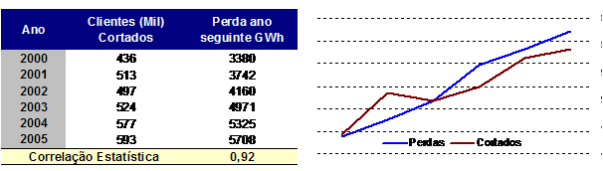

Figura 1 – Correlação clientes cortados e perdas em GWh no ano seguinte
Aprofundando a análise, verificou-se, também, que embora a quantidade total de clientes cortados se mantivesse estável (figura 2), vinha ocorrendo uma migração da situação de clientes cortados no medidor (denominada situação 3) para a situação de clientes cortados sem medidor (denominada situação 4).
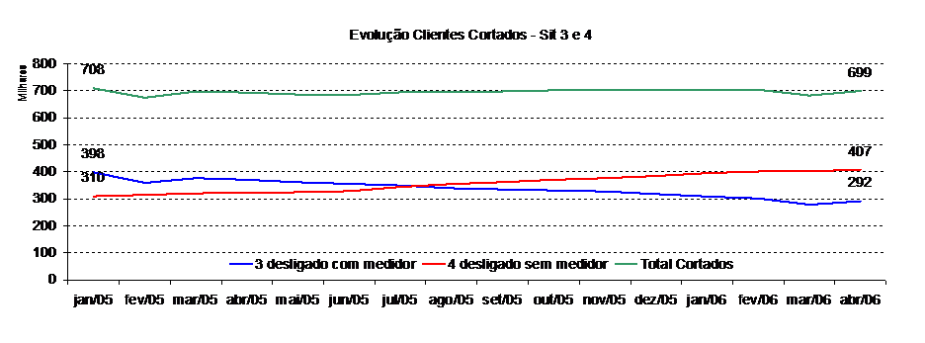
Figura 2 – Evolução de clientes cortados

Outra situação diagnosticada foi que 95 % dos Termos de Ocorrência de Irregularidade (TOI) eram lavrados em clientes residenciais e quase metade deles se referia a autuações em clientes cortados com e sem medidor (figura 3).

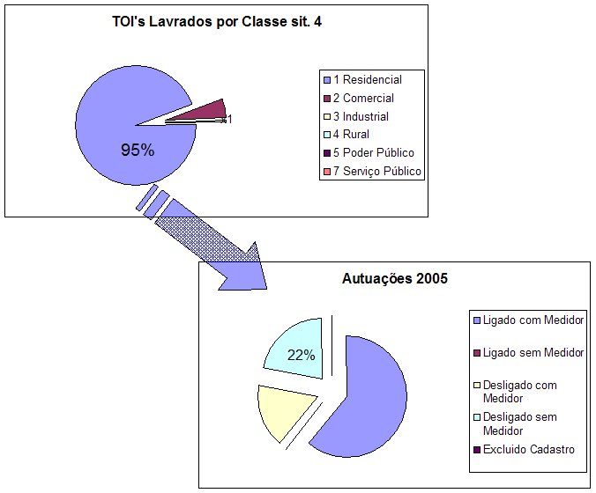
Figura 3 – Autuações por classe e situação da instalação

Objetivando avaliar a contribuição específica da atuação das equipes de combate a fraudes em clientes cortados, foram apuradas e segregadas tanto as receitas como as despesas oriundas dessa carteira (figura 4) e os resultados apurados indicaram que, embora a análise preliminar apontasse um ganho econômico de R$ 4,4 Milhões, o impacto no EBITDA era negativo em R$ 1,4 Milhões, pois aproximadamente 40% dos clientes que negociavam suas dívidas não cumpriam os acordos firmados e o montante era provisionado como crédito de liquidação duvidosa, impactando diretamente o resultado empresarial.

Figura 4 – Apuração de resultado da autuação de clientes cortados

Ressalta-se, ainda, que independente do pagamento da dívida pelo cliente, uma vez faturado o consumo irregular, o recolhimento do ICMS é obrigatório

Uma verificação do status dos clientes cortados, feita através dos leituristas, indicou um elevado potencial de perdas geradas por clientes cortados (mais de 300 GWh/ano), haja vista que 16% estavam ligados diretamente à rede e em outros 26% dos casos havia morador no local (figura 5).

Figura 5 – Status dos clientes cortados (levantamento de campo)

Portanto, os problemas diagnosticados foram:

- Resultado deficitário da autuação tradicional nos casos de clientes cortados que se conectavam diretamente à rede; e

- Significativa parcela das perdas não técnicas gerada por clientes cortados.

Utilizando a metodologia do PDCA, as causas raízes dos citados problemas foram mapeadas:

- Falta de monitoramento constante dos clientes após a execução do corte; e

- Baixa capacidade de pagamento por parte dos clientes.

As ações adotadas para atacar as citadas causas raízes foram:
  - Monitoramento mensal em todas as instalações cortadas utilizando os leituristas (Códigos F);

  - Mudança de estratégia de atuação nos clientes cortados com ligação direta à rede utilizando a mão-de-obra das equipes de perdas (Negociação em loco com os clientes inadimplentes, regularizando a situação de imediato ou retirando ramal nos casos sem sucesso na negociação);

  - Anistia da energia consumida irregularmente (especificamente para clientes residenciais); e

  - Definição de política de negociação diferenciada para conjuntos habitacionais (Anistia de parte da divida).

Preliminarmente à implantação dessas ações em toda a área de concessão, foi realizado um projeto piloto, cujos resultados foram bastante satisfatórios e deram sustentabilidade ao modelo a ser implantado, o qual representou uma significativa mudança de paradigma nos diversos níveis organizacionais.

Uma vez implementada a nova estratégia, os resultados obtidos mensalmente foram evoluindo e mais de 60.000 clientes que estavam cortados consumindo energia de forma irregular foram recuperados em 2007 (figura 6).

61.161
Figura 6 – Quantidade de clientes recuperados em 2007

Outro indicador importante para medir a eficácia dessa nova estratégia é a energia adicionada (figura 7), que corresponde à somatória da quantidade de KWh que passou a ser faturada após a regularização , a qual, em 2007, totalizou mais de 47 GWh.

47,2 GWh
Figura 7 – Energia adicionada em 2007

Ressalta-se que essa nova estratégia se configurou em mais uma iniciativa de redução de perdas, juntamente com as 3 já instituídas: regularização de ligações clandestinas, combate a fraudes/anomalias e redução de perdas administrativas.

Em decorrência da nova abordagem, o impacto negativo de R$ 1,4 no EBITDA foi revertido para uma contribuição positiva de cerca de R$ 5,8 Milhões.

3. Conclusões
A nova abordagem relativa aos clientes residenciais que se auto-religam após a suspensão do fornecimento estabeleceu novas oportunidades para as partes envolvidas, possibilitando à Empresa tornar positivos os resultados das ações de combate às perdas geradas por essa carteira e, aos clientes, a possibilidade de regularizar sua situação junto à concessionária.

Destacam-se nessa nova abordagem:

- Proporcionar opções flexíveis de pagamento dos débitos acumulados (3 opções pré-aprovadas e padronizadas);

- Não incremento de novas dívidas;

- Regularização imediata da instalação;

- Negociação “in loco”;

- Retorno ao cadastro regular da AES Eletropaulo;

- Reversão do impacto negativo no EBTIDA de R$ 1,4 Milhões para R$ 5,8 Milhões;

- Mais de 60.000 clientes recuperados; e

- Mais de 47 GWh de energia adicionada.

4. Referências bibliográficas e/ou bibliografia
Kaplan, Robert S. & Cooper, Robin (2000) – Custo e Desempenho: Administre seus custos para ser mais competitivo. São Paulo: Futura.

